COMISIÓN NACIONAL DE EDUCACIÓN
INFORME SEMANAL DE RUTAS EDUCATIVAS
Viernes, 26 de mayo 2017

Énfasis de trabajo de la semana;
- Presentación y aseguramiento del Boletín en Línea de Notas de Estudiantes.
- V Taller de Evaluación, Programación y Capacitación Educativa (TEPCE) con Docentes en todas las modalidades educativas.
- Certamen Nacional de Redacción y Comprensión Lectora con Estudiantes de Primaria y Secundaria.
- Congresos Departamentales de Formación Docente.
- Congresos Municipales de las Consejerías de las Comunidades Educativas.
- Encuentros Departamentales de Educación Técnica en el Campo “Augusto C. Sandino”.
- Finalización de juegos deportivos nacionales de primaria.

EDUCACION INICIAL / PREESCOLAR

- V Taller de Evaluación, Programación y Capacitación Educativa de Preescolar (TEPCE) con participación de las 8,173 Docentes y Educadoras Comunitarias, quienes evaluaron las actividades desarrolladas en mayo en las aulas, programaron las que realizaran en junio y compartieron experiencias en la implementación de actividades dinámicas que aporten a la construcción de aprendizajes de l@s niñ@s.

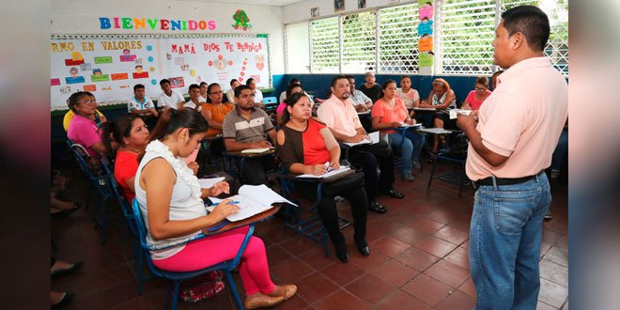
Docentes Y Educadoras Comunitarias participando en el V TEPCE

- En saludo al Día de las Madres Nicaragüenses, en todos los Preescolares del país se están elaborando trabajo manuales: tarjetas, flores, dibujos y pinturas para que niñ@s se los entreguen a sus Madres en su Día.

- Asesores Pedagógicos realizaron 194 visitas de acompañamiento a Docentes y Educadoras Comunitarias de Chontales, Boaco, Managua, Masaya, Río San Juan y Zelaya Central, para verificar asistencia de niñ@s y apoyar el desarrollo de actividades en las aulas, constatándose que;
- Docentes y Educadoras Comunitarias utilizan recursos del medio para desarrollar actividades con l@s niñ@s.
- Cuentan con programación mensual, plan diario y evaluación de los aprendizajes de niñ@s actualizado.
- Promueven valores como la responsabilidad y el respeto, así como el trabajo en equipo entre compañerit@s.

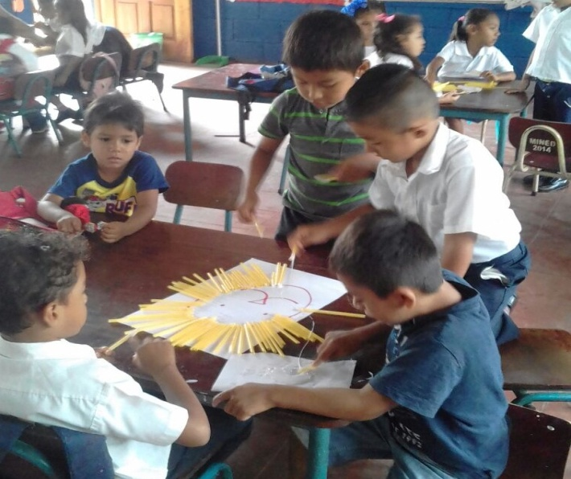
Niños del Preescolar Los García de Managua desarrollando actividades en equipo

- Realizó de Campaña de “Cuidado de los dientes e higiene bucal” con participación de niñ@s, Madres y Padres de Familia, Docentes y Educadoras Comunitarias en todos los Preescolares del país, para aprendan sobre la importancia de mantener limpios los dientes para evitar caries, desde chiquit@s.

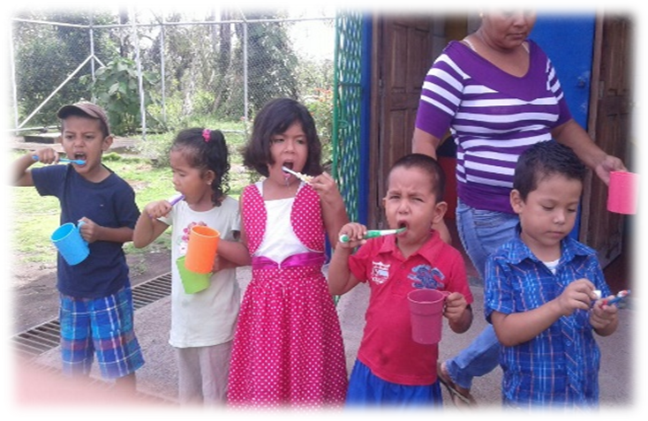
Niñ@s del Preescolar Angélica Mongrío del Municipio de San Juan de Nicaragua
participando en la campaña de “cuidado de los dientes y la higiene bucal”

EDUCACIÓN PRIMARIA

- Certamen Nacional de Redacción y Comprensión Lectora, con la participación de 36 Estudiantes de Sexto Grado, quienes demostraron sus conocimientos y habilidades sobre la obre de Rubén Darío, quienes recibieron diplomas de reconocimiento “Orgullo de la Educación”. L@s ganador@s del primer lugar fueron;
- Primer Lugar Mujer: Dannia Saraí García Picado, del Centro Educativo Agustina Miranda de Quezada de Camoapa, Boaco.
- Primer Lugar Varón: Amssel Fernando Picado Hernández del Centro Educativo Anexo Profesor Elías Serrano de Jinotepe, Carazo.

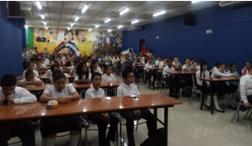 | 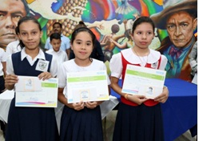
Certamen Nacional de Redacción y Comprensión Lectora

- V Taller de Evaluación, Programación y Capacitación Educativa (TEPCE), con participación de 20,345 Docentes de Primaria, quienes evaluaron contenidos de estudio impartidos en mayo, programaron los de junio y se capacitaron en el temas sobre “Estrategias para generar ideas y como valorar proyectos de los Estudiantes en el marco del Programa Aprender, Emprender, Prosperar”.

- Capacitación a 116 Asesores Pedagógicos Departamentales y Municipales de Managua, Masaya, León, Chinandega y la Costa Caribe Sur, en estrategias y metodologías para la enseñanza del Ajedrez en Tercer Grado; así mismo se compartieron los principales avances y actividades que se están desarrollando en las Escuelas para el aprendizaje de este deporte y se presentaron materiales elaborados por Asesores y Docentes tales como tableros, piezas de ajedrez, entre otras.

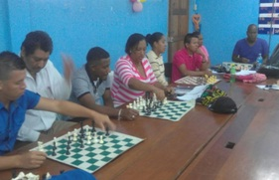 | 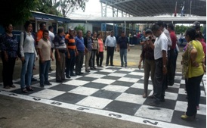
Capacitación a Asesores Pedagógicos en estrategias para la enseñanza de ajedrez

- Asesores Pedagógicos realizaron 64 visitas de acompañamiento a Docentes de Primero y Segundo Grado en Zelaya Central, Río San Juan, Managua, Matagalpa, León, Rivas, Carazo, Chontales, Jinotega y Nueva Segovia, constatando que;
- Estudiantes de Primer Grado avanzan satisfactoriamente en el aprendizaje de las letras y sus sonidos.
- En Segundo Grado Estudiantes realizan oraciones y redacción de pequeños textos, demostrando sus aprendizajes en lecto-escritura.

- Estudiantes, Docentes, Madres y Padres de Familia participan en acciones de cuido y resguardo de los ambientes educativos, realizando limpiezas, reforestación y decoración utilizando materiales reciclables, promoviendo de esta manera su protagonismo con la puesta en práctica valores para el cuido de la propiedad social.

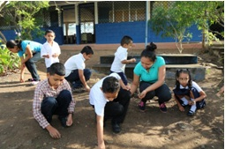 | 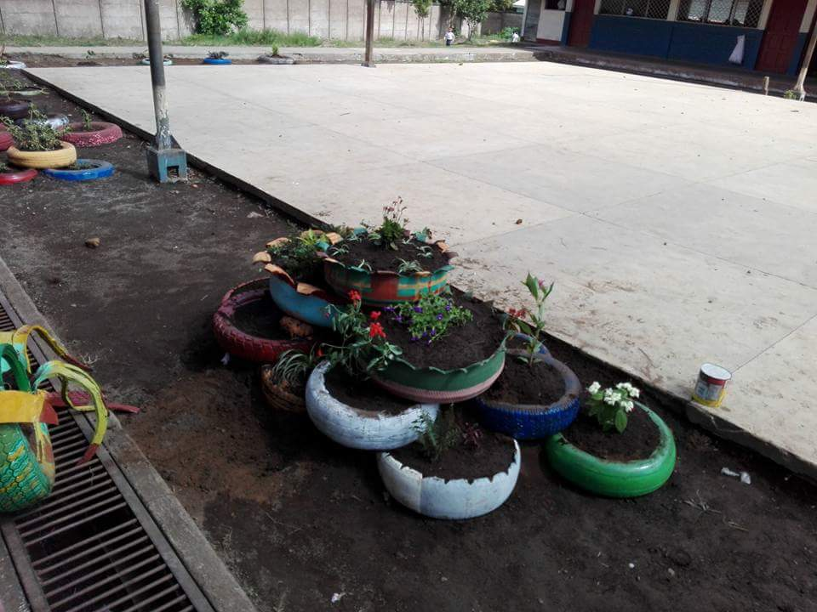
Protagonistas participando en actividades de cuido y embellecimiento de los Centros Educativos

- Encuentro #13 de la Primaria a Distancia en el Campo, con participación de 2,706 (85%) atendidos por 155 Docentes en todos los Centros que ofrecen la modalidad.
- Así mismo se están desarrollando sesiones de tutorías semanales para reforzar conocimientos sobre los contenidos de estudio impartidos los sábados; esta semana asistieron 400 Estudiantes en 30 Escuelas de Jinotega, Zelaya Central y Rio San Juan.

EDUCACION SECUNDARIA

- Realización del Certamen Nacional de Redacción y Comprensión Lectora con protagonismo de 71 Estudiantes de Noveno y Undécimo Grado quienes demostraron sus habilidades y aprendizajes en la redacción, comprensión y análisis de textos; se reconocieron esfuerzos de tod@s los participantes con la entrega de Diplomas de Reconocimiento “Orgullo de la Educación” y de estímulos a los 4 que obtuvieron el Primer Lugar;

Noveno Grado;
- Primer Lugar Mujer: Mayra Daniela Morales Blandino del Colegio Inmaculada Concepción Fe y Alegría de Ocotal, Nueva Segovia.
- Primer Lugar Varón: Walder Antonio Rocha del Colegio José Santos Zelaya de Matiguás, Matagalpa.

Undécimo Grado;
- Primer Lugar Mujer: Lynda Miriam Díaz Chacón del Instituto San Miguel Arcángel de San Miguelito, Río San Juan.
- Primer Lugar Varón: Jensell Josué Chavarría Jiménez del Colegio REACH de La Trinidad, Estelí.

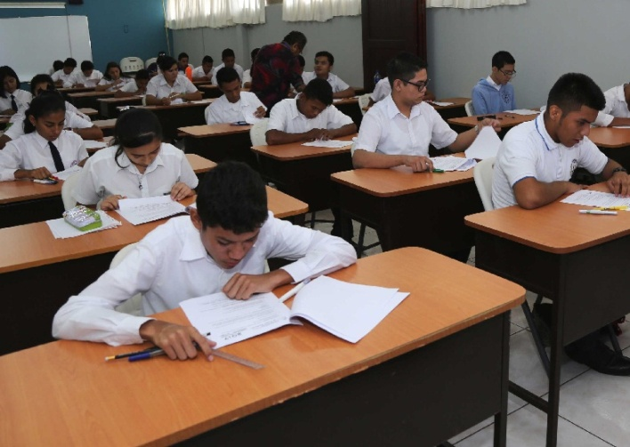 | 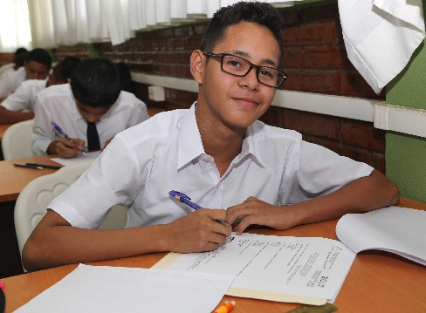
Estudiantes de Secundaria participando en el Certamen Nacional de Redacción y Comprensión Lectora:
Orgullo de la Educación.

- Con participación de 6,443 Docentes, se realizó el V Taller de Evaluación, Programación y Capacitación Educativa (TEPCE), en el que se evaluaron los contenidos impartidos en mayo, se programaron los que se desarrollaran en junio y se capacitó a l@s Docentes en estrategias metodológicas para la enseñanza de cada una de las asignaturas y en el desarrollo del reforzamiento escolar con Estudiantes.

- Inició el entrenamiento intensivo de la Delegación de Estudiantes que participaran en las XIX Olimpíada Matemática de Centroamérica y El Caribe 2017, que se realizarán en la ciudad de San Ignacio, El Salvador del 14 al 22 de junio; los Estudiantes se prepararan por 3 semanas en la Academia de Jóvenes Talento que coordina el MINED en conjunto con la UNI y Fundación UNO.

- Estudiantes y Docentes se preparan para celebrar el Día de las Madres Nicaragüenses, organizando presentaciones culturales, manualidades y reconocimientos que entregaran a las Madres en su día.

- Encuentro #13 de la Secundaria a Distancia en el Campo con asistencia de 39,810 Estudiantes (85.7%), atendidos por 2,053 Docentes; igualmente continúan las tutorías semanales donde Estudiantes aclaran dudas y fortalecen aprendizajes sobre los contenidos de estudio impartidos en los encuentros sabatinos.

- En la Ruta de Inglés como Segundo Idioma, se continúa trabajando en la grabación de las últimas tres video-clases de Octavo Grado con su respectiva guía de estudio. Así mismo finalizó la producción de las teles-clases de inglés con el último capítulo de la III Temporada del Programa Speak English, el cual estará disponible en el Portal Nicaragua Educa para el uso de Docentes y Estudiantes.

EDUCACIÓN ESPECIAL INCLUYENTE

- Realización del V Taller de Evaluación, Programación y Capacitación Educativa, (TEPCE) con 352 Docentes de las 25 Escuelas de Educación Especial, quienes evaluaron las clases impartidas en mayo, programaron junio y realizaron revisión y adecuación a los contenidos de estudio del I Semestre de acuerdo a los avances de los Estudiantes con Discapacidad.

- En conjunto con Asesores Pedagógicos de Educación Especial y Técnicos de las Consejerías de las Comunidades Educativas de la Sede Central se realizó el Taller “Viajando Juntos” para sensibilizar sobre la inclusión de personas con discapacidad en la Escuela y Comunidad. Este taller será compartido con 114 protagonistas en las sedes regionales de Estelí, León y Masaya en la segunda semana de junio.

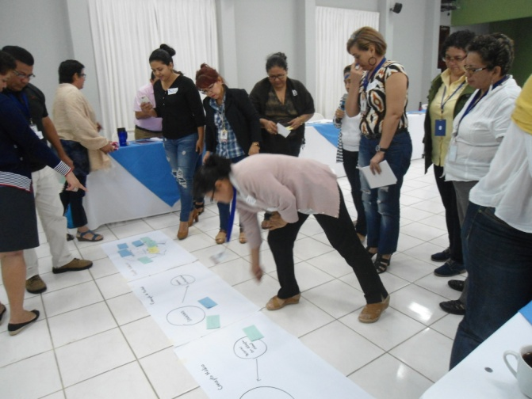 | 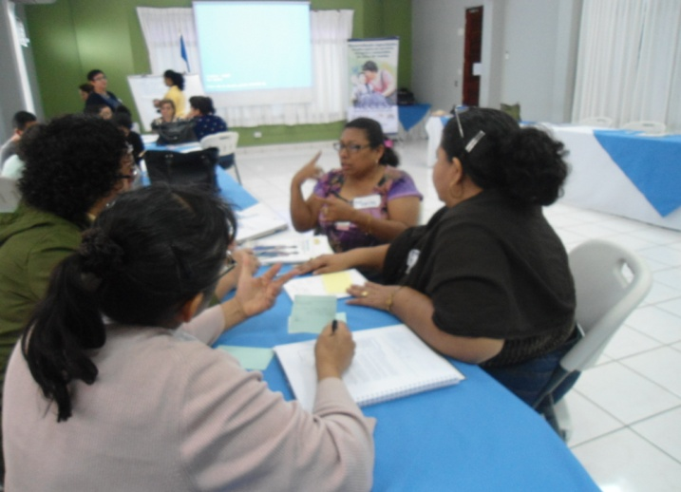
Realización del Taller “Viajando Juntos” con Asesores de Educación Especial y
Consejerías de las Comunidades Educativas

- Entrega de medallas y reconocimientos a 3 Estudiantes con discapacidad intelectual de la Escuela de Educación Especial Melania Morales que obtuvieron el Primer, Segundo y Tercer Lugar en las competencias de natación de los Juegos Escolares Nacionales Inclusivos e Intermedios.

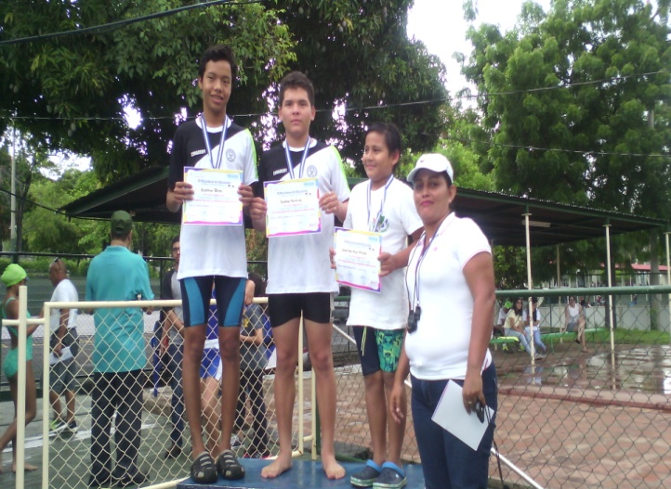 | 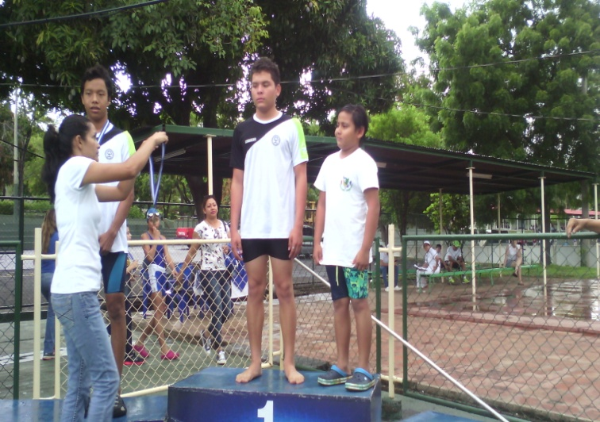
Estudiantes ganadores de la Competencia de Natación en los Juegos Escolares Nacional Inclusivos
- Realización del Sexto Encuentro del Curso de Estrategias para el Desarrollo de la Educación Incluyente con 2,454 Docentes y Asesor@s Pedagogic@s de Preescolar, Primaria y Secundaria quienes fortalecieron sus conocimientos en el los siguientes temas;
- Conceptualización de Discapacidad Intelectual.
- Causas de la Discapacidad Intelectual.
- Habilidades adaptativas.
- Estrategias Pedagógicas para Atender a Estudiantes con Discapacidad Intelectual.

- Así mismo avanza la capacitación de 210 Docentes de Preescolar, Primaria, Secundaria e INATEC, mediante los Cursos;
- Curso Básico de Lenguaje de Señas Nicaragüense.
- Curso de Intérprete de Lenguaje Señas Nicaragüense.
- Curso Estrategias Metodológicas para la Atención Educativa a Estudiantes con Discapacidad Visual.

TECNOLOGÍAS EDUCATIVAS/LABORATORIO

- Con participación de 150 protagonistas entre Estudiantes, Docentes, Madres y Padres de Familia, se realizó el Foro-Feria “Uso creativo y seguro del Internet” para promover acciones de seguridad y protección de Estudiantes en el mundo digital, así como fomentar el acompañamiento de Madres y Padres de Familia en las actividades que realizan sus hij@s.
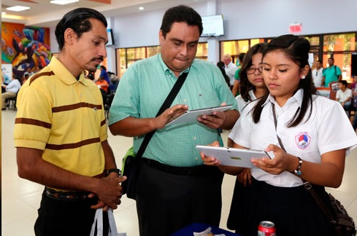
Protagonistas participando y demostrando sus propuesta innovadoras
en el Foro Feria Uso creativo y seguro del Internet

- Continúan las Ferias Tecnológicas del Programa de adquisición de computadoras para Docentes que se implementa en conjunto con la Empresa Cootel; esta semana se realizaron en los Departamentos de Nueva Segovia, Estelí, Somoto, Zelaya Central, Río San Juan, Chontales y Managua para que Docentes del MINED, CNUE e INATEC adquieran sus equipos informáticos con créditos especiales y flexibles. También se realizaron sesiones informativas departamentales para que Docentes como parte de la divulgación del Programa.

- Avanza la formación de Docentes y Asesores Pedagógicos en tecnologías educativas con los Cursos en Línea sobre;
- Especialización en Innovación Tecnológica para la Educación: dirigido a Asesores Departamentales de Tecnología Educativa del país.
- Nivelación Académica y Educación Popular: para Maestr@s Populares de Educación de Jóvenes y Adultos.

- Actualización del Portal Educativo Nicaragua Educa, con la publicación de recursos educativos para Estudiantes y Docentes; 10 programas para la edición de vídeo para Windows, 10 aplicaciones educativas para celulares y herramientas para realizar infografías y videos.

ALFABETIZACIÓN Y POST ALFABETIZACIÓN

- Inició el Curso de preparación metodológica y de Educación Popular dirigido a 52 Asesores Técnicos Nacionales de Educación de Jóvenes y Adultos, quienes se capacitaran en metodologías para desarrollar estrategias de aprendizajes en Matemáticas, Lengua, Ciencias Naturales, Sociales y Educación Popular; posteriormente compartirán estos conocimientos con 1,064 Asesores Municipales y Maestr@s Populares en los territorios.

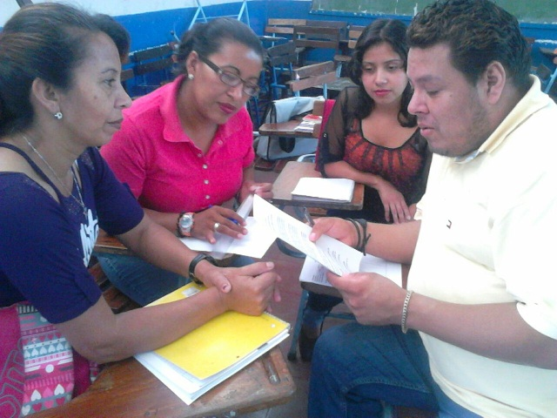
Curso de preparación metodológica y de Educación Popular

- Entrega de certificados a 964 Jóvenes y Adultos de Boaco, Carazo, Chinandega, Chontales, Estelí, Granada, León, Madriz, Matagalpa, Costa Caribe Norte, Rivas, Río San Juan y Zelaya Central, quienes finalizaron sus estudios en la I Jornada de Alfabetización de este año.

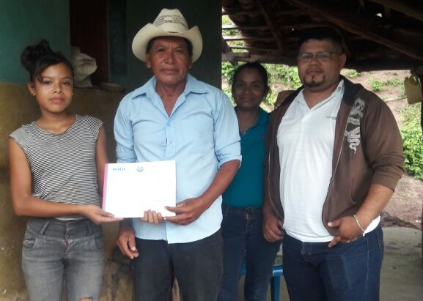 | 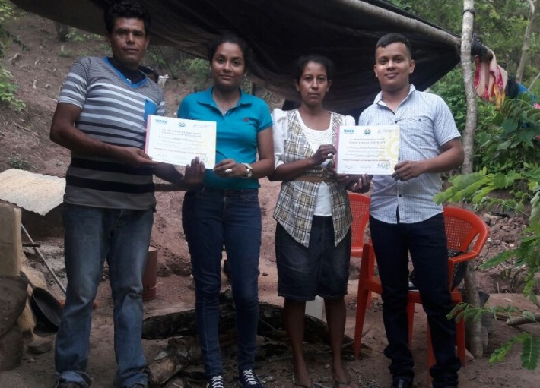
Entrega de certificados a protagonistas que participaron en la I Jornada de Alfabetización

- Acciones de cara al inicio de la II Jornada de Alfabetización en la segunda semana del mes de junio;
- 847 visitas a hogares en Comunidades de Boaco, Carazo, Chontales, Granada, León, Masaya, Managua, Matagalpa, Rivas, Río San Juan y Zelaya Central; logrando captar a 403 Jóvenes y Adultos que se estarán incorporando a este programa educativo.
- Capacitación a 267 Estudiantes de Secundaria de Matagalpa, Managua, Chinandega y Carazo, quienes participaran como Alfabetizador@s en la Jornada.

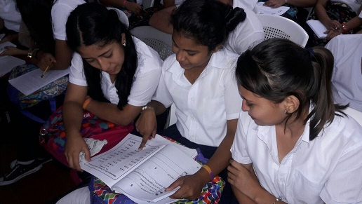
Capacitación de Estudiantes de Secundaria que participaran solidariamente
en la II Jornada de Alfabetización

FORMACIÓN DOCENTE

- Congresos Departamentales de Formación Docente, con una asistencia de 990 protagonistas entre Estudiantes, Docentes, Madres y Padres de Familia de las Escuelas Normales, para fortalecer una cultura de emprendimiento e innovación que les permita desarrollar acciones e iniciativas que aporten al mejoramiento de la calidad educativa desde la formación de l@s futuros Maestr@s.
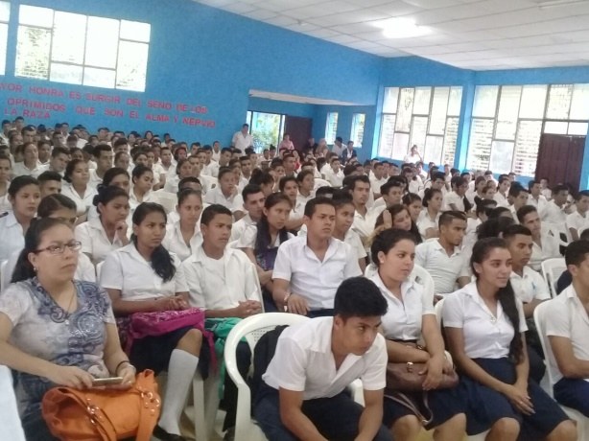 | 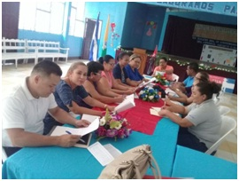
Congresos Departamentales de Formación Docente

- Realización de Talleres Prácticos con 856 Estudiantes de último año de las 8 Escuelas Normales del país, en el uso y manejo de tecnología como una herramienta innovadora en la construcción de aprendizaje de Estudiantes.

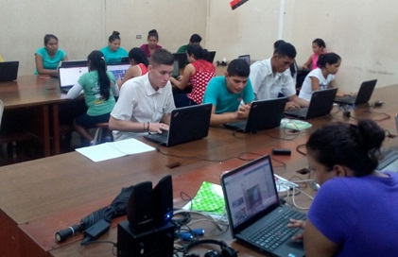
Talleres Prácticos de Tecnología Educativa con Estudiantes Normalistas

- V Taller de evaluación, programación y capacitación educativa (TEPCE), con la participación de 37,787 Docentes de todas las modalidades educativas, quienes evaluaron contenidos impartidos en mayo, programaran los que se desarrollaran en junio y se capacitaran en el tema “intercambio de estrategias de aprendizaje en el desarrollo de la programación didáctica”.

DEPORTE ESCOLAR

- Finalización de los Juegos Escolares Nacionales de Primaria, resultando ganadores 130 Estudiantes en las disciplinas de ajedrez, futbol, baloncesto, atletismo, tenis de mesa, natación y voleibol.

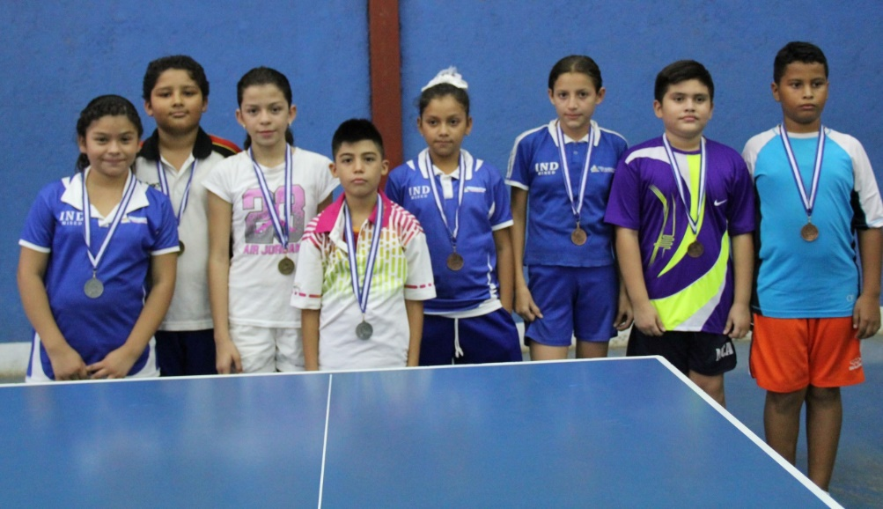
Estudiantes ganadores de Tenis de Mesa

- Avanza la Etapa Departamental de Futbol, Voleibol, Ajedrez y Beisbol del Nivel Intermedio de los Juegos Escolares Nacionales 2017 con la participación de 2,850 Estudiantes de Primaria y Secundaria de los Departamentos de Matagalpa, Zelaya Central, León y Rio San Juan.

ARTE, CULTURA, IDENTIDAD Y TRADICIÓN

- Entrega de instrumentos musicales en el Municipio de Bluefields, para la conformación de la Orquesta Sinfónica Estudiantil de esa localidad, siendo esta la primera Orquesta Sinfónica de la Costa Caribe Sur.

- En celebración al Día de las Madres Nicaragüenses, Estudiantes del Gran Coro Estudiantil Rubén Darío, realizaron conciertos en auditorios, plazas y parques en los 50 Municipios donde estan conformados, interpretando las canciones “Madrecita Querida” de José-José” y “Madrecita” de Pedrito Fernández.

CONSEJERIAS DE LAS COMUNIDADES EDUCATIVAS

- Encuentro de los 154 Asesores Pedagógicos de las Consejerías de las Comunidades Educativas, para fortalecer el trabajo que se realiza en los Centros Educativos en la prevención, detección y acompañamiento a Estudiantes y sus Familias en situaciones que afectan su seguridad y tranquilidad, y para compartir herramientas en habilidades socioafectivas y de comunicación para promover ambientes fraternos en las Escuelas.

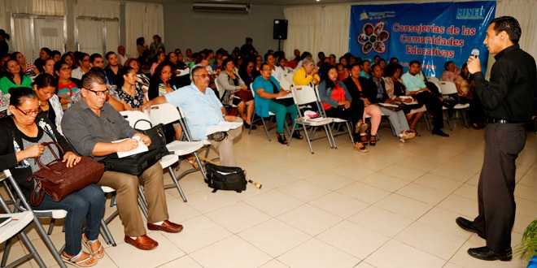
Encuentro Nacional de las Consejerías de las Comunidades Educativas

- Congresos Municipales de las Consejerías de las Comunidades Educativas con participación de Docentes, Estudiantes, Directores, Madres y Padres de Familia, quienes compartieron experiencias en el desarrollo de acciones innovadores y estrategias para prevenir situaciones que afecten la tranquilidad de la Comunidad Educativa.

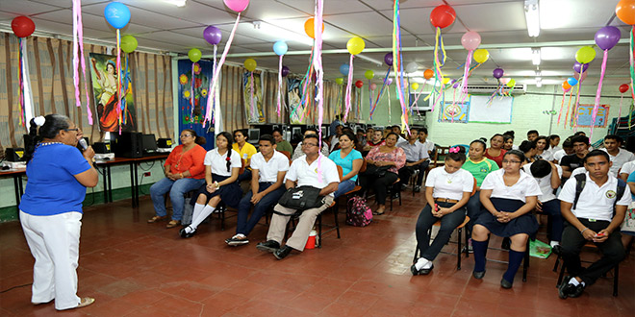
Congresos Municipales de las Consejerías de las Comunidades Educativas

- Con participación de 947 Estudiantes de 38 centros educativos de los Municipios de Bluefields y Bilwi, se realizaron Charlas Educativas para la prevención de adicciones; estos espacios han permitido que los protagonistas reflexionen sobre de la importancia de hacer buen uso del tiempo libre y la recreación sana.

- Sesiones de promoción de valores entre Estudiantes y Docentes guías con participación de 975,768 protagonistas en 8,800 Centros Educativos, quienes compartieron iniciativas e ideas para emprender acciones que les permitan a l@s Estudiantes alcanzar sus metas y proyectos de vida.

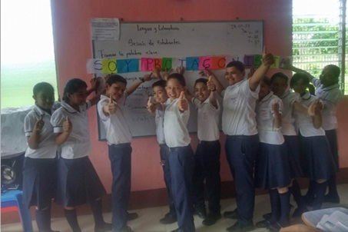
SOY PROTAGONISTA!:
Estudiantes participando en las Sesiones de promoción de valores con sus Docentes Guías

- Acompañamiento y seguimiento a 11 casos de situaciones difíciles que atraviesan Estudiantes y sus Familias de los departamentos de Managua, Masaya, Chinandega, Jinotega, Boaco, Región Autónoma de la Costa Caribe Norte y Sur.

DIGNIFICACION DE AMBIENTES ESCOLARES

- La Comunidad Educativa del Municipio de Santa María de Pantasma de Jinotega celebró la inauguración de mejoras de los Centros Educativos;
- Anexo Parcelas de la Comunidad Las Parcelas donde se atienden una matrícula de 428 Estudiantes de Preescolar, Primaria y Secundaria Regular, y Secundaria a Distancia en el Campo; las obras consistieron en la construcción de 5 aulas, sala de dirección, biblioteca, batería sanitaria y cancha deportiva.
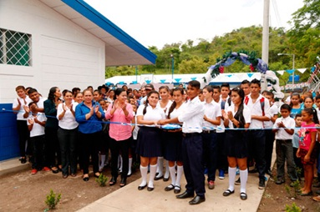
Inauguración de mejoras del Centro Educativo Anexo Parcelas de Santa Maria de Pantasma

- Centro Educativo Tamalaque, con una matrícula de 271 Estudiantes de Preescolar, Primaria Regular, Primaria Multigrado y Secundaria a Distancia en el Campo, las obras consistieron en construcción de 2 aulas con batería sanitaria, rehabilitación de 1 aula, dirección, cancha deportiva y obras exteriores (andenes de acceso, cerca de malla perimetral, tanque de almacenamiento de agua potable fosa séptica y pozo).
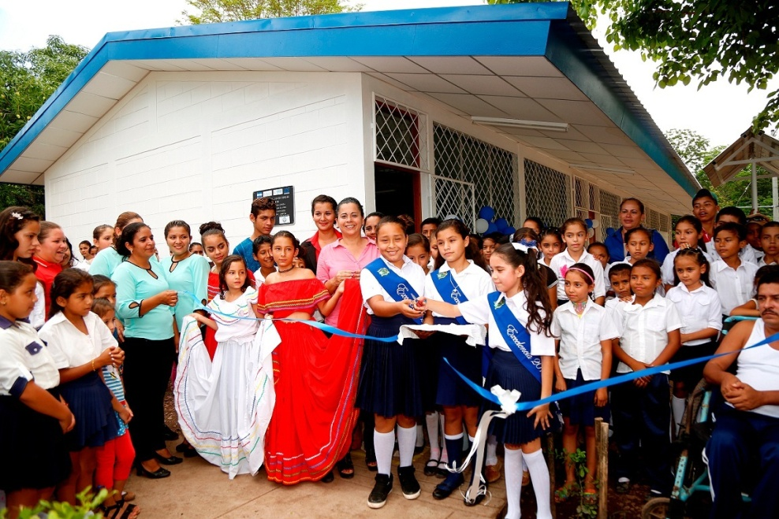
Rehabilitación y ampliación del Centro Educativo Martha Hernández del
Municipio de Macuelizo, Nueva Segovia

- Así mismo se inauguró la rehabilitación y ampliación del Centro Educativo Martha Hernández del municipio de Macuelizo, Nueva Segovia, las obras incluyen la construcción de 7 aulas, batería sanitaria, cancha deportiva, rehabilitación de biblioteca, dirección, cocina, tanque de almacenamiento de agua potable y andenes, garantizando ambientes dignos a l@s 163 Estudiantes de preescolar, primaria y secundaria que se atienden en este Centro.

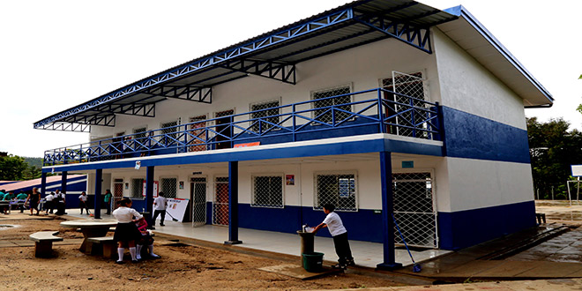
Nuevo Centro Educativo Martha Hernández del municipio de Macuelizo, Nueva Segovia

- Finalización de 4 Aulas de Secundaria a Distancia en el Departamento de Chontales (1 Aula) y en la Costa Caribe Sur (3 Aulas).

- Finalización de mejoras en Centros Educativos de Managua;
- Rehabilitación de Batería Sanitaria y Reemplazo de techo de 2 aulas en el Centro Escolar 15 de Septiembre y rehabilitación de 8 Aulas, Dirección y Bodega del Colegio Público 12 de Septiembre del Distrito I.
- Rehabilitación de Aula Tic en el Centro Escolar Clementina Cabezas y rehabilitación de 2 Batería sanitaria del Instituto Miguel de Cervantes del Distrito III.
- Construcción de Aula Tic del Centro Escolar Douglas López Niño del Distrito VI.
- Rehabilitación de 14 Aulas, oficina de Dirección, biblioteca y caseta de seguridad del Centro Escolar Pablo Antonio Cuadra y rehabilitación de Aula Tic del Centro Escolar Salvador Mendieta del Distrito V.
Obras en avance;

- Construcción de 31 Aulas Multigrados en Matagalpa (9 aulas), Costa Caribe Sur (10 aulas), Rio San Juan (2 aulas), Sector Minero (6 aulas) y Jinotega (aulas).

- Construcción y Mejoramiento de Centros Escolares en Bosawas;
- Niños Indígenas Mártires de Ayapal en San José de Bocay-
- Roger Salgado Wilson en Wiwilí, Jinotega.
- Edgard Henry Tomas de San José de Bocay.
- Román German, Wiwilí, Jinotega.
- Kudawas de San José de Bocay.

EDUCACION TECNICA
- En coordinación con el CNU iniciaron Cursos de especialización sobre Formación Emprendedora, dirigido a 50 Docentes de INATEC, en el marco del modelo de Estudiar para Aprender, Trabajar y Prosperar.

- Avanza el diseño de 4 cursos virtuales en temáticas sobre Adaptación al cambio climático, Diseño de base de datos, Legislación tributaria, Sistema operativo y ofimática.

- Entrega de certificados a Docentes de inglés como parte del fortalecimiento de los conocimientos a Docentes para mejorar la calidad en la educación técnica.

- Actos de promoción y entrega de títulos a 1,156 Estudiantes que finalizaron sus carreras en: técnico agropecuario, corte y soldadura, construcción civil, topografía, administración, contabilidad y agroindustria de los alimentos.

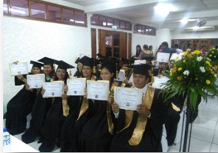 | 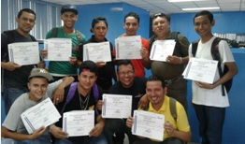
Acto de entrega de certificados a estudiantes de carreras
técnicas y protagonistas de cursos de capacitación

- Encuentros de capacitación a 2,000 mujeres del Programa Usura Cero y 145 mujeres del Programa Productivo Alimentario en temáticas que ayuden a mejorar la calidad de sus productos, administración de pequeños negocios, elaboración de presupuesto, registro contable, a nivel nacional.

- Actos de promoción y entrega de certificados a 545 mujeres protagonistas del Programa Usura Cero del curso de Administración de Pequeños Negocios de los departamentos de Managua, Masaya, Granada, Rivas, Carazo, Chinandega, León, Chontales, Matagalpa, Jinotega, Estelí, Madriz, Nueva Segovia, RACCS.

- Talleres de Capacitación sobre conectividad y redes sociales con dueños de negocios y Emprendimientos Turísticos en los departamentos de Masaya, Nueva Segovia, Matagalpa, Estelí, Jinotega y Chontales en coordinación con el INTUR.

- Desde el Programa Nacional de Educación Técnica en el Campo “Augusto C. Sandino” se avanza en;
- Asistencia de 10,377 (89%) acompañados por 781 Maestr@s.
- Encuentros Departamentales con 785 Maestr@s de los departamentos de Managua, Chinandega y Carazo.
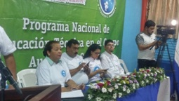 | 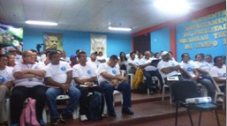
Encuentro Departamental del Programa Nacional de Educación Técnica en el Campo
- “Jornada de práctica en la comunidad”, donde estudiantes de las carreras técnicas de refrigeración, instalaciones eléctricas residenciales y veterinaria, pusieron en práctica sus conocimientos y habilidades, en localidades cerca de los 43 centros tecnológicos.

